실습8 - 키오스크 모드를 구성하기 위한 구성 프로필 사용

요약
이 실습에서는 Microsoft Intune을 사용하여 Windows 11 장치에서 단일 앱 키오스크 모드를 실행하기 위한 구성 프로필을 만들고 적용합니다.

필수 조건
이 랩을 시작하기 전에 다음 랩을 완료해야 합니다:
- 실습 05 - Microsoft Intune에 장치 등록 관리

참고: Entra ID에 대한 Windows Hello 로그인 인증을 보호하는 데 사용되는 문자 메시지를 수신할 수 있는 휴대폰도 필요합니다.

연습 1: 구성 프로필 생성 및 적용

시나리오
Contoso 방문자가 인터넷을 탐색할 수 있도록 SEA-WS2를 Windows 11 키오스크 형태로 구성해 달라는 요청을 받았습니다. 키오스크가 다음과 같이 구성되어 있는지 확인해야 합니:
- 단일 앱, 전체 화면 키오스크
- 자동 로그인
- Microsoft Edge 브라우저에 액세스할 수 있도록 하며, 공개 브라우징(InPrivate) 모드로 설정해야 합니다. 홈페이지는 http://bing.com으로 설정해야 합니다.

작업 1: SEA-WS2를 Microsoft Intune에 등록
- !!Pa55w.rd!!라는 비밀번호를 사용하여 관리자 권한으로 SEA-WS2에 로그인합니다.
- 타스트바에서 Start를 선택한 다음 Settings를 선택합니다.
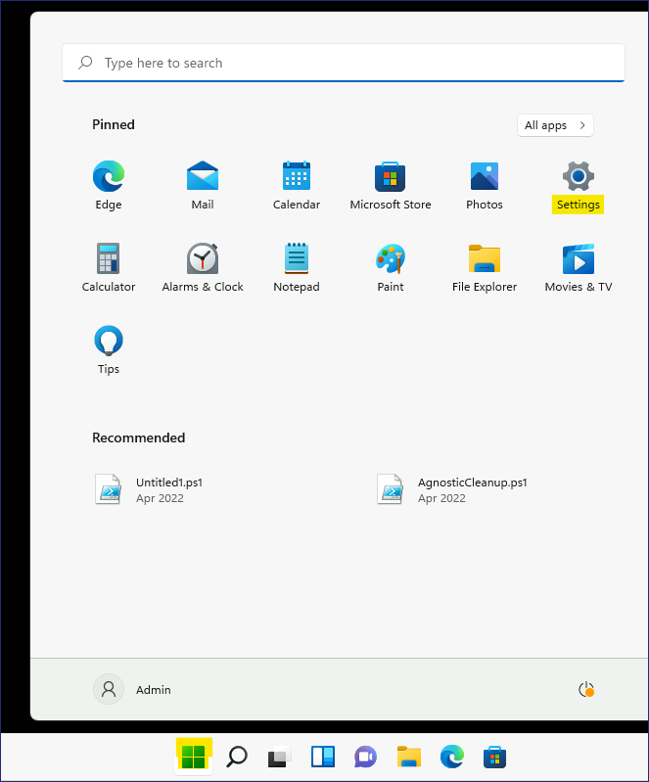
- Settings 창에서 Accounts를 선택합니다.
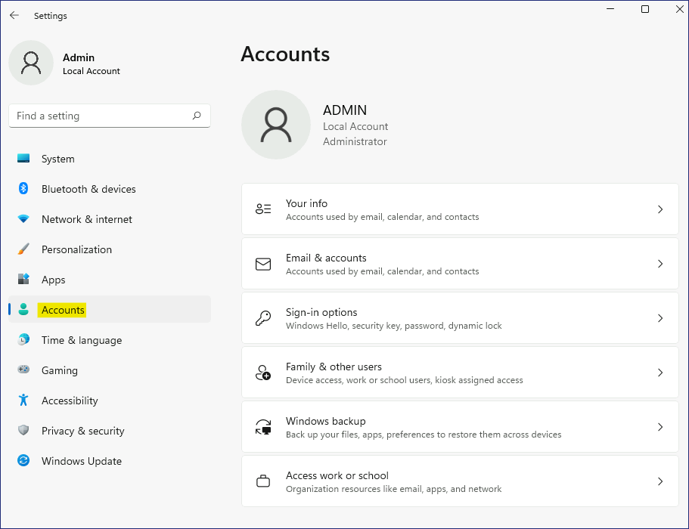
- 계정 페이지에서 Access work or school를 선택합니다.
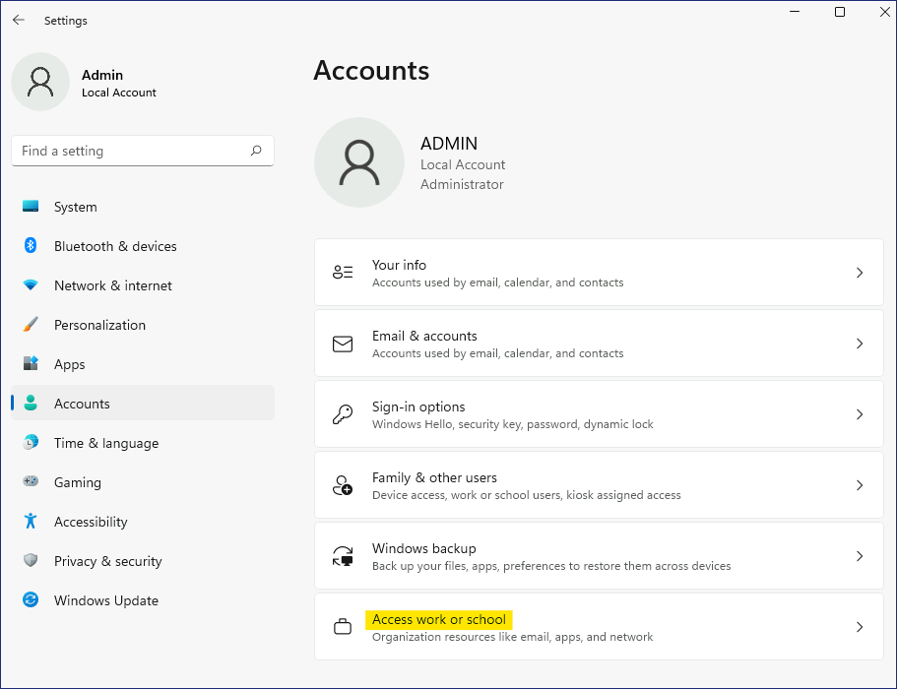
- Access work or school 페이지에서 Connect를 선택합니다.
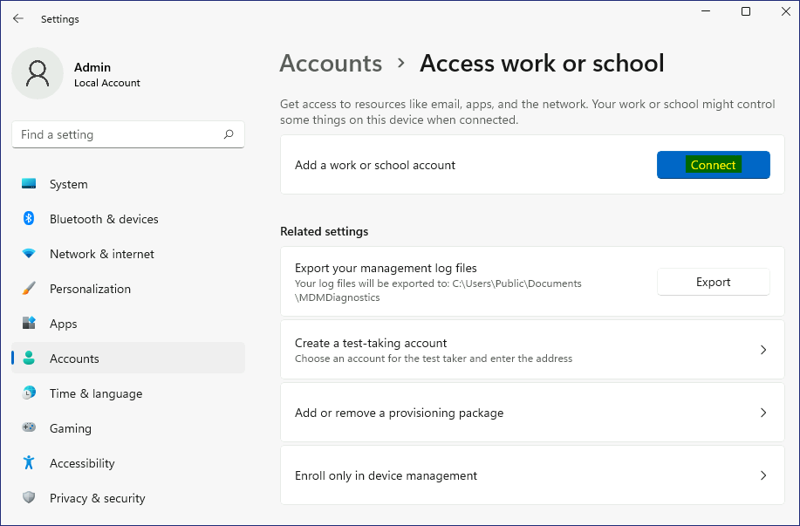
- Microsoft account 창에서 Join this device to Microsoft Entra ID를 선택합니다.
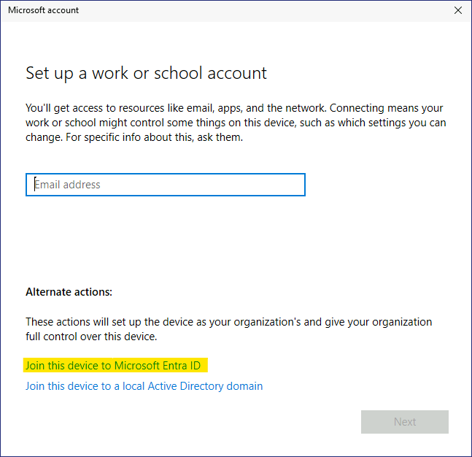
- Sign in 페이지에서 !!AllanD@M365xXXXXXX.onmicrosoft.com!!을 입력하고 Next를 선택합니다.
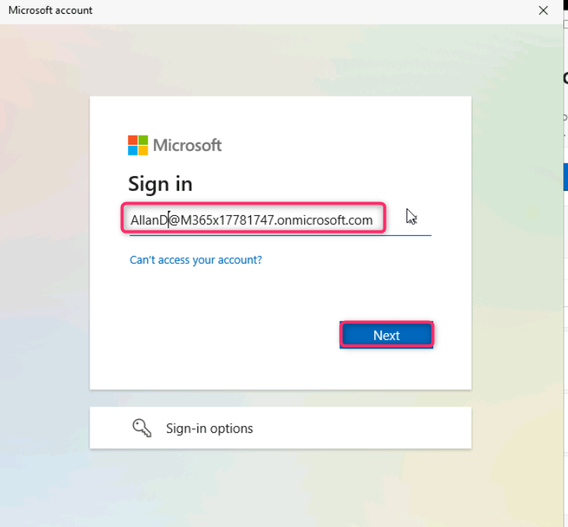
- Enter password 페이지에서 테넌트 비밀번호 !!P@55w.rd1234!!를 입력한 다음 Sign in을 선택합니다.
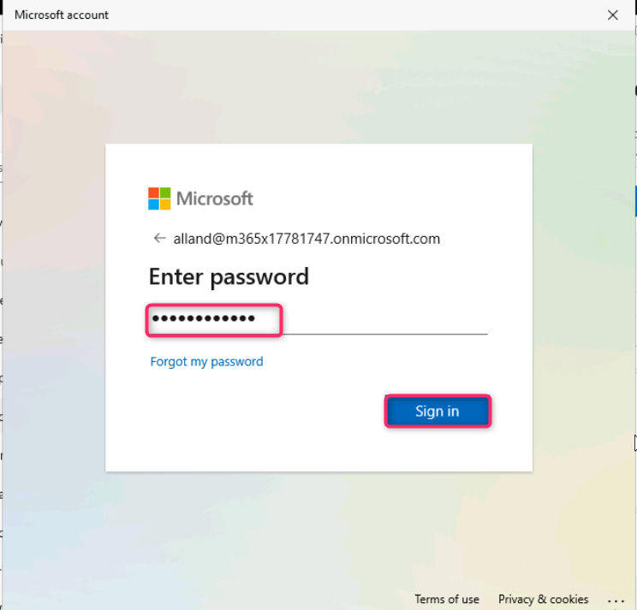
- Make sure this is your organization 대화 상자에서 Join을 선택합니다.
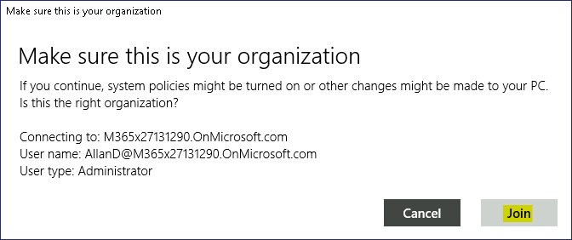
- You're all set! 페이지에서 정보를 읽은 다음 Done을 선택합니다.
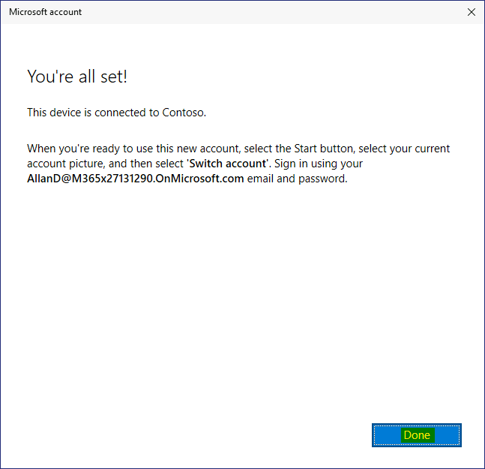
- Access work or school 섹션에서 Connected to Contoso's Azure AD이 표시되는지 확인합니다.
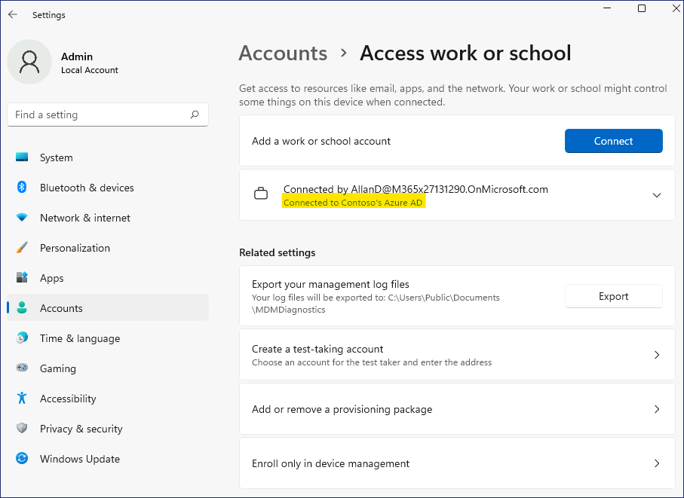
- Connected to Contoso's Azure AD 에 연결을 선택한 다음 Info를 선택합니다.
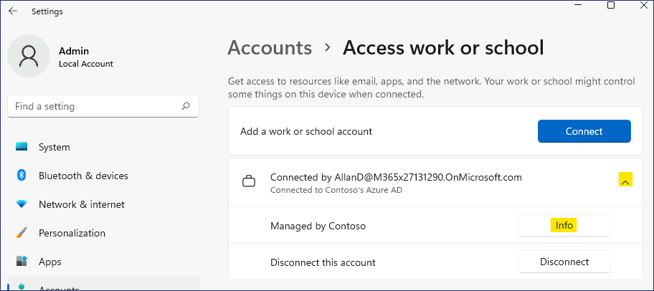
- 아래로 스크롤하여 Sync를 선택합니다. 이렇게 하면 장치가 Intune과 강제로 동기화됩니다.
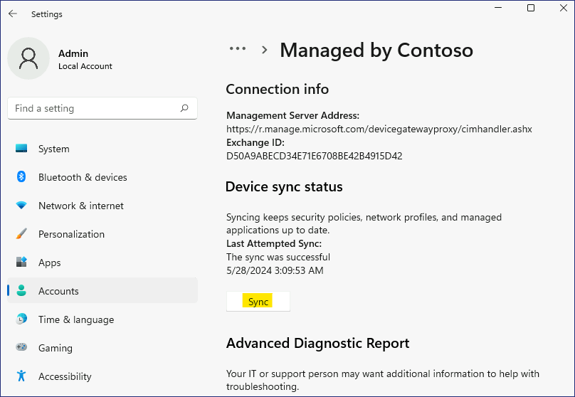
- Settings 창을 닫습니다.

작업 2: Contoso Kiosk 장치 그룹 만들기
- SEA-SVR1에서 Microsoft Entra admin center탭으로 전환합니다. Groups를 선택한 후 All groups를 클릭합니다.
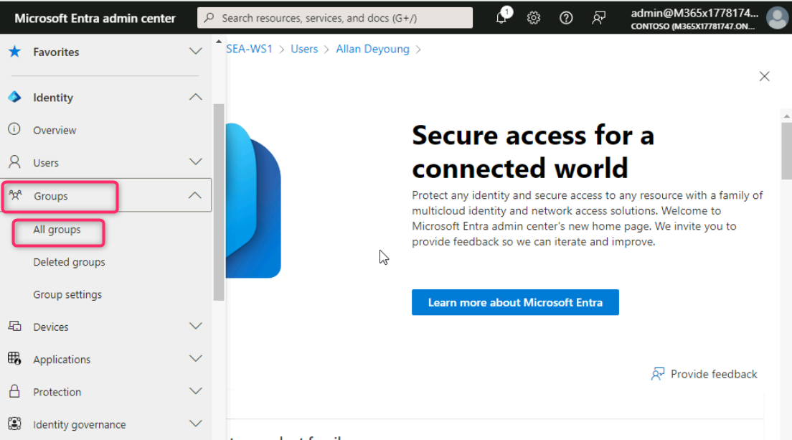
- Groups | All groups 페이지에서 New group을 선택합니다.
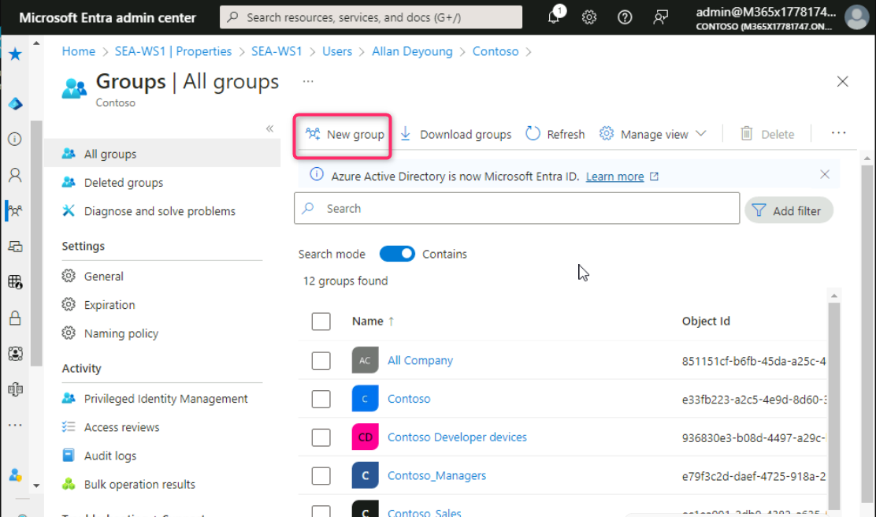
- New Group 블레이드에서 다음 정보를 입력합니다:
- Group type: Security
- Group name: !! Contoso Kiosk Devices!!
- Group description: !!All Windows devices configured as a Kiosk!!
- Membership type: Assigned
- Members에서 No members selected를 선택합니다.
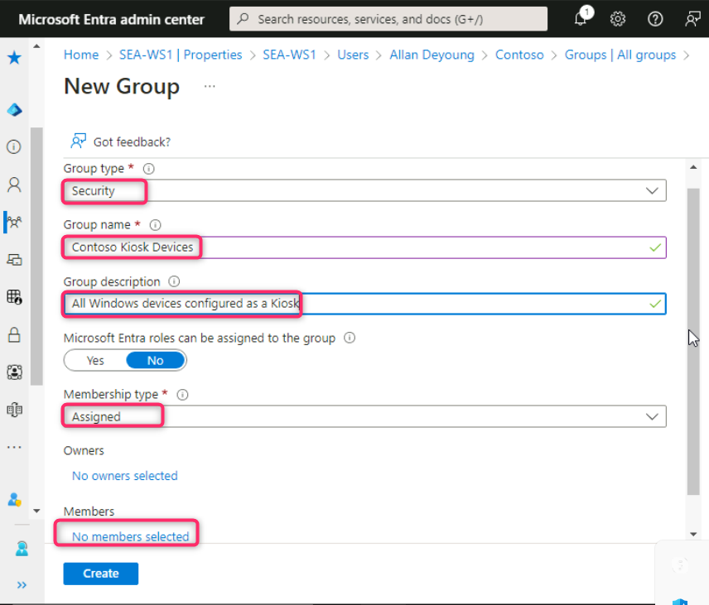
- Add members 블레이드에서 Search 상자에 Sea를 입력합니다. SEA-WS2 를 선택한 후 Select를 클릭합니다.
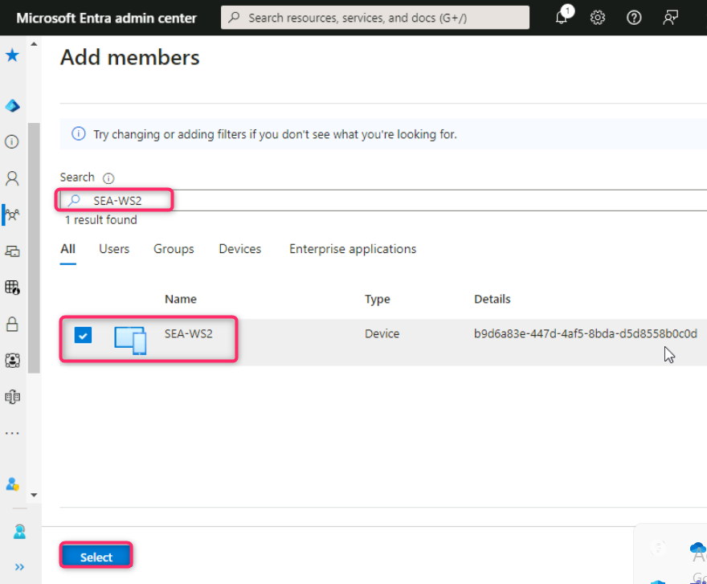
- New Group 블레이드에서 Create를 선택합니다.
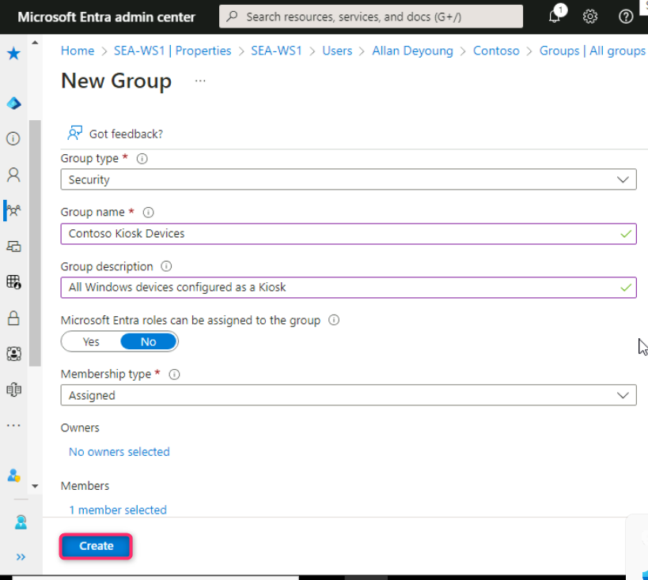
- Groups | All groups 블레이드에서 페이지를 새로 고치고 Contoso Kiosk Devices 그룹이 표시되는지 확인합니다.
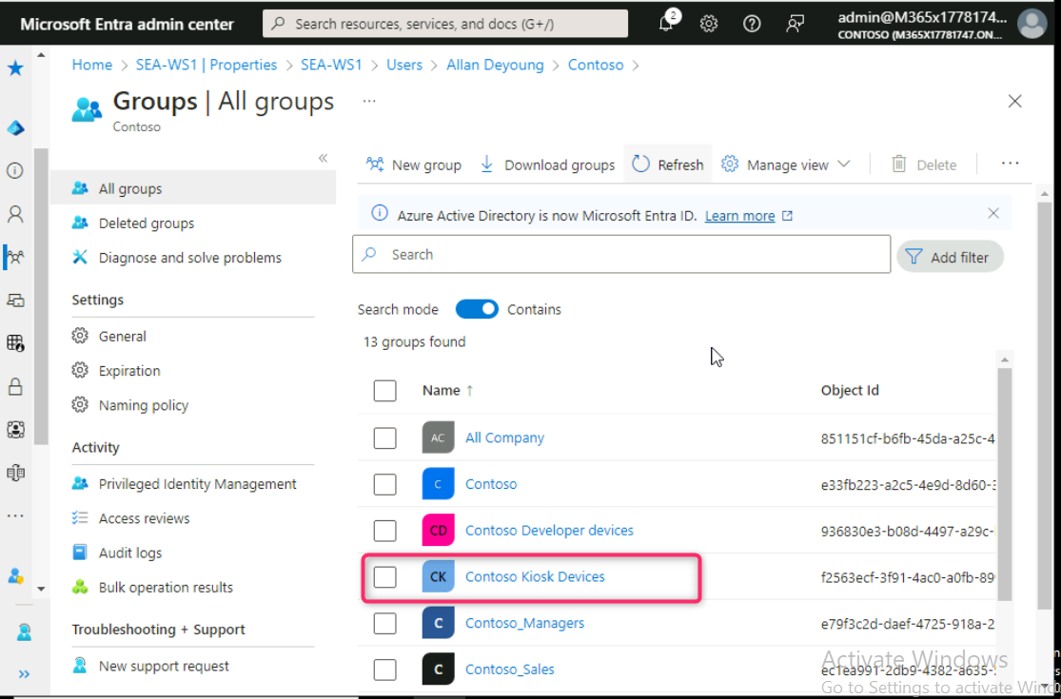

작업 3: 시나리오 요구 사항을 기반으로 구성 프로필 만들기
- Microsoft Intune 관리 센터로 돌아가서 탐색 모음에서 Devices 를 선택합니다.
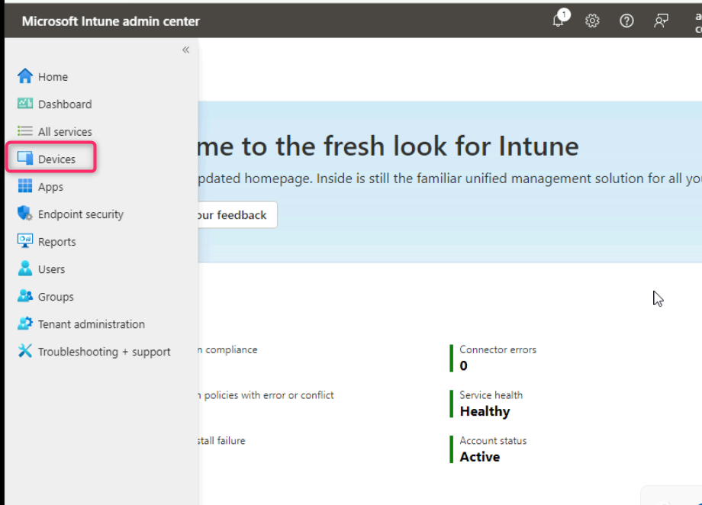
- Devices | Overview 페이지에서 아래 이미지와 같이 Windows를 선택합니다.
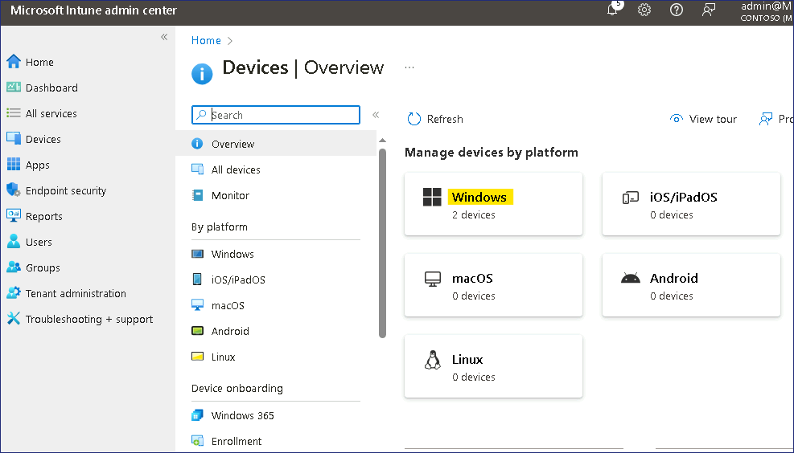
- Windows | Windows devices 페이지에서 Configuration profiles을 찾아 클릭합니다.
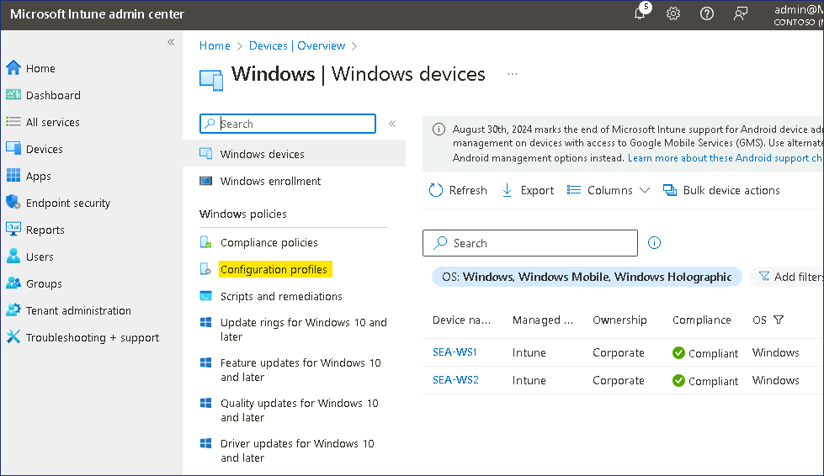
- Windows | Configuration profiles 페이지의 Policies 탭에서 + Create를 클릭하고 + New Policy를 선택합니다.
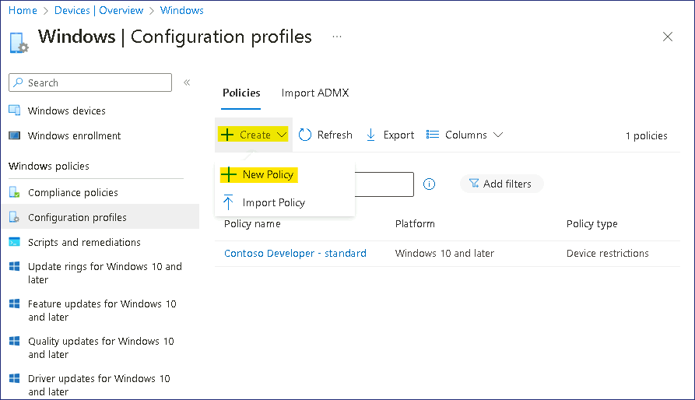
- Create a profile블레이드에서 다음 옵션을 선택한 다음 Create를 선택합니다:
- Platform: Windows 10 and later
- Profile type: Templates
- Template name: !!Kiosk!!
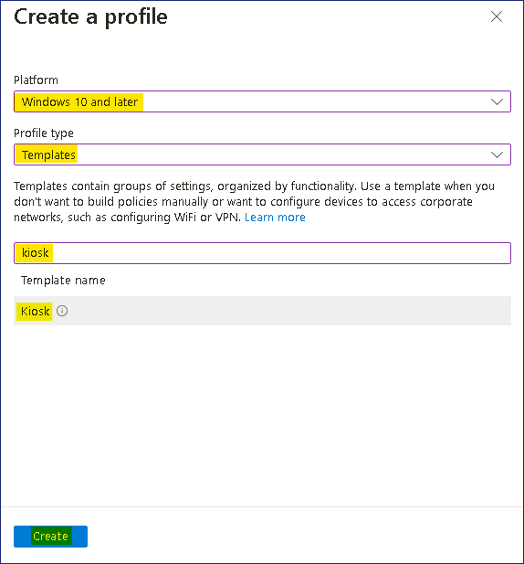
- Basics 블레이드에서 다음 정보를 입력한 후 Next를 선택합니다:
- Name: !!Contoso Kiosk Policy!!
- Description: !!Basic settings for Contoso Kiosk Devices.!!
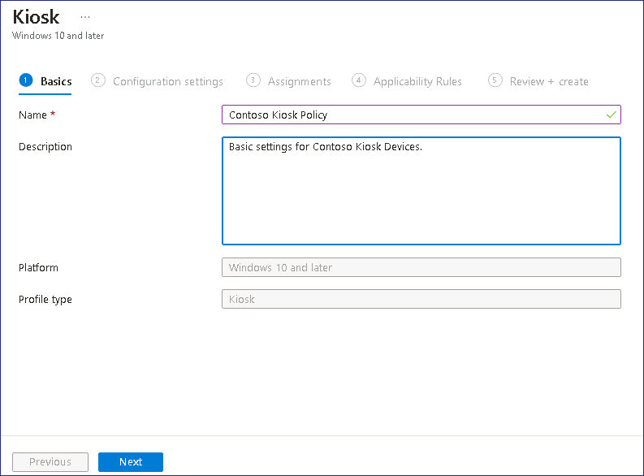
- Configuration settings 블레이드에서 Select a kiosk mode옆의 Single app, full-screen kiosk를 선택합니다.
선택한 모드에 따라 추가 옵션이 표시됩니다.
- Configuration settings 블레이드에서 다음 옵션을 선택한 후 Next 를 선택합니다:
- User logon type: Auto logon (Windows 10, version 1803 and later, or Windows 11)
- Application type: Add Microsoft Edge browser
- Edge Kiosk URL: !! http://bing.com!!
- Microsoft Edge kiosk mode type: Public Browsing (InPrivate)
- Refresh browser after idle time: 5
- Specify Maintenance Window for App Restarts: Not configured
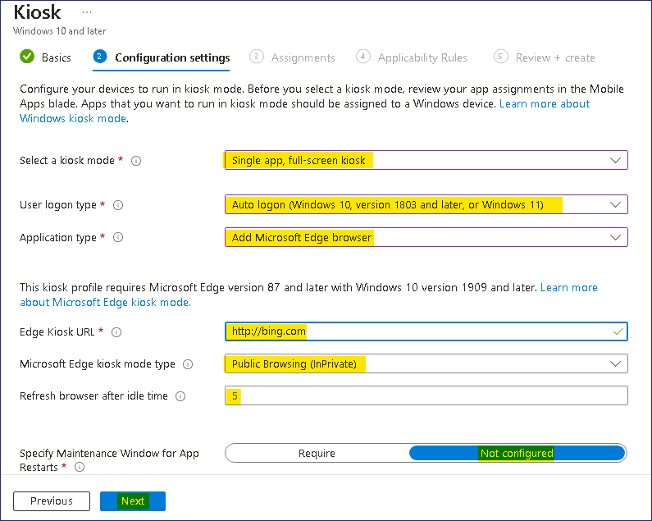
- Assignments 블레이드의 Included groups에서 Add groups을 선택합니다.
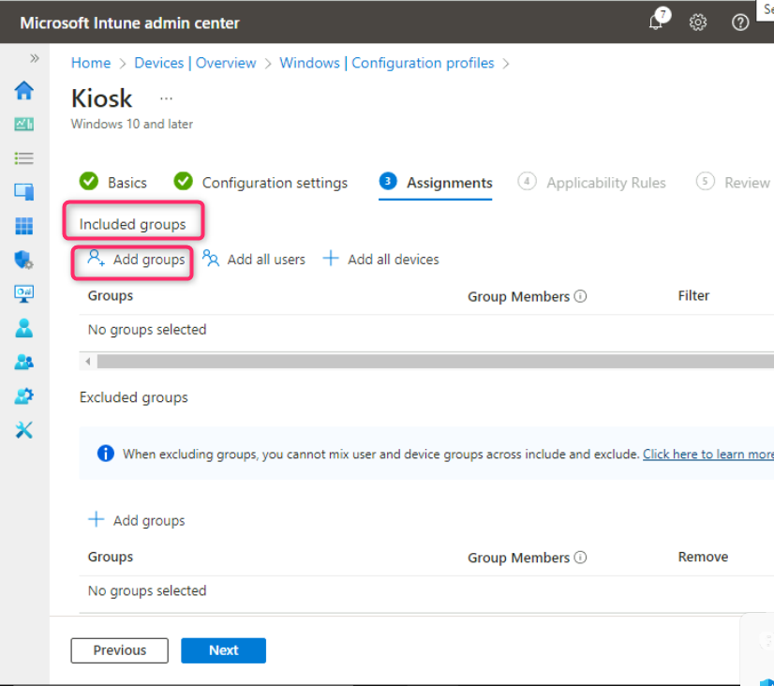
- Select groups to include 창에서 !!Contoso Kiosk Devices!!를 선택한 다음 Select를 클릭합니다.
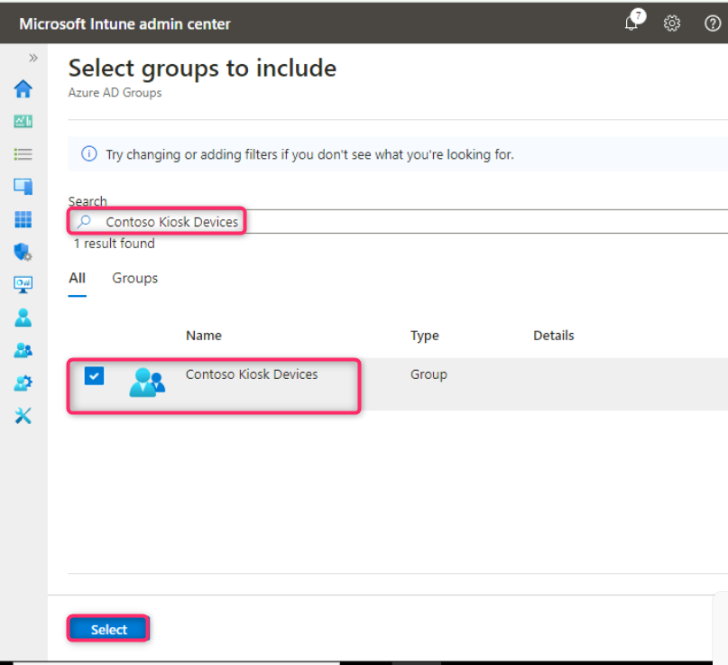
- Assignment 탭에서 Next 버튼을 클릭합니다.
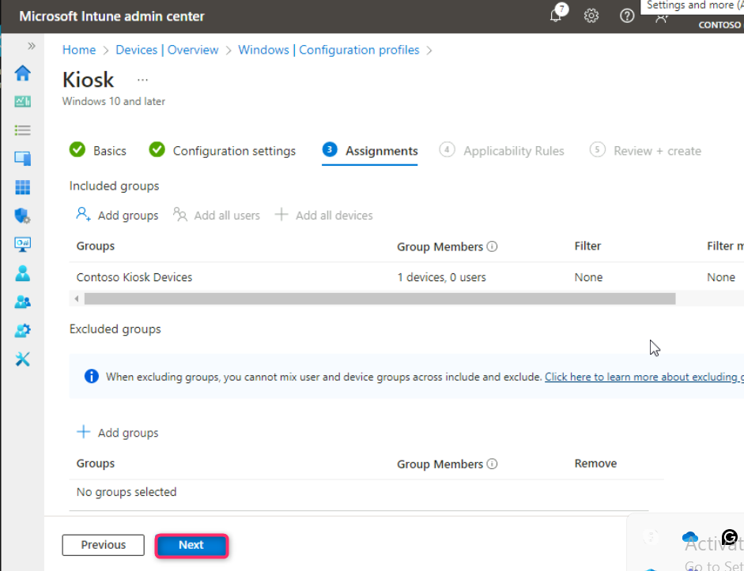
- Applicability Rules탭에서 Next 버튼을 클릭합니다.

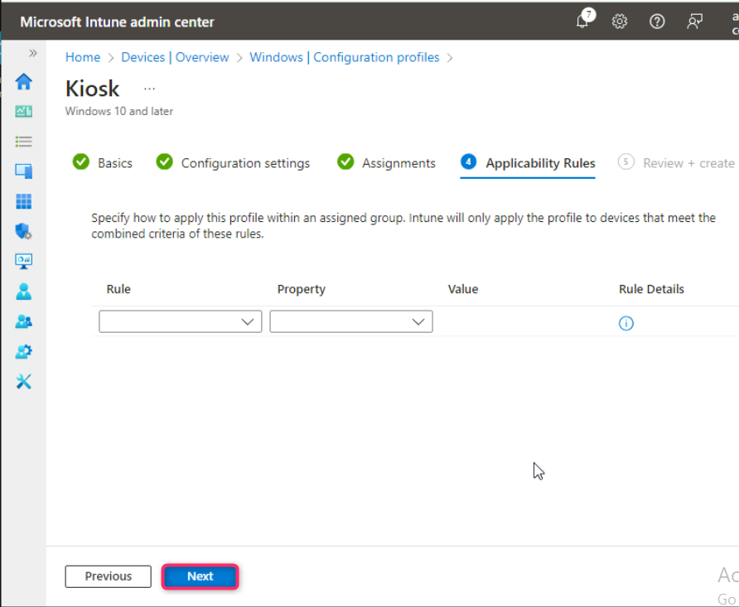
- Review + create 탭에서 Create 버튼을 클릭합니다.
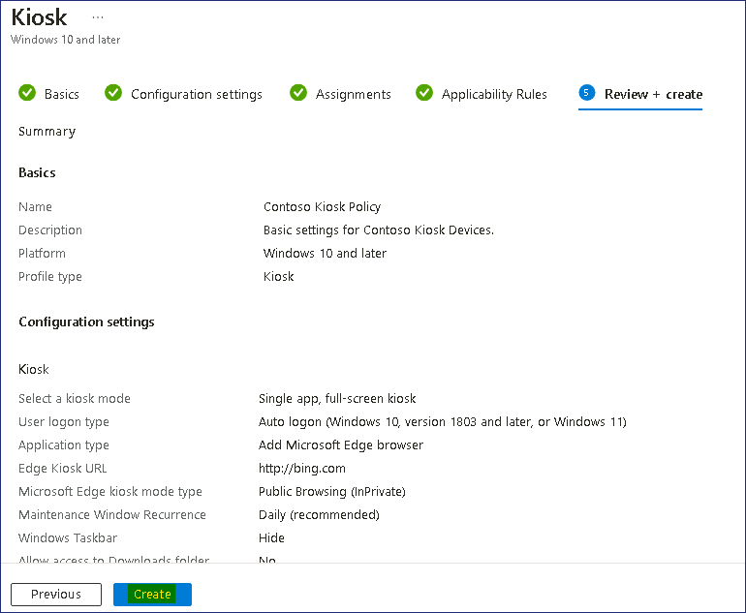
- 구성 프로필이 나열됩니다.
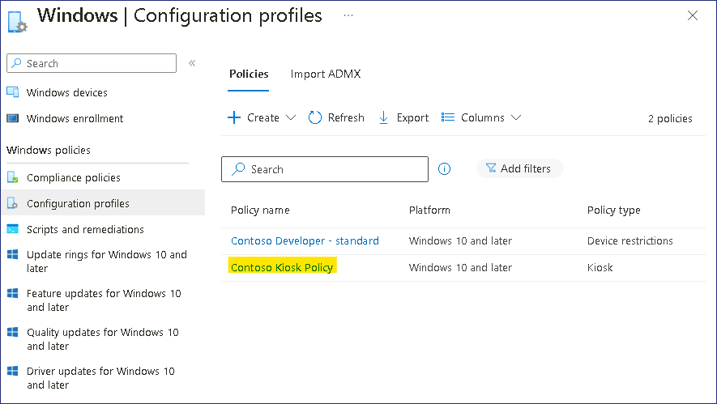

작업 4: 구성 프로필이 적용되었는지 확인
    - !!Pa55w.rd!!라는 비밀번호를 사용하여 Admin 권한으로 SEA-WS2에 로그인합니다.
    - 타스크바에서 Start을 선택한 다음 Settings를 선택합니다.

    - Settings 창에서 Accounts를 선택합니다.

    - 계정 페이지에서 Access work or school를 선택합니다.

- Connected to Contoso's Azure AD 에 연결을 선택한 다음 Info를 선택합니다.

- 아래로 스크롤하여 Sync를 선택하세요. 이렇게 하면 장치가 Intune과 강제로 동기화됩니다.

- Settings 창을 닫습니다.
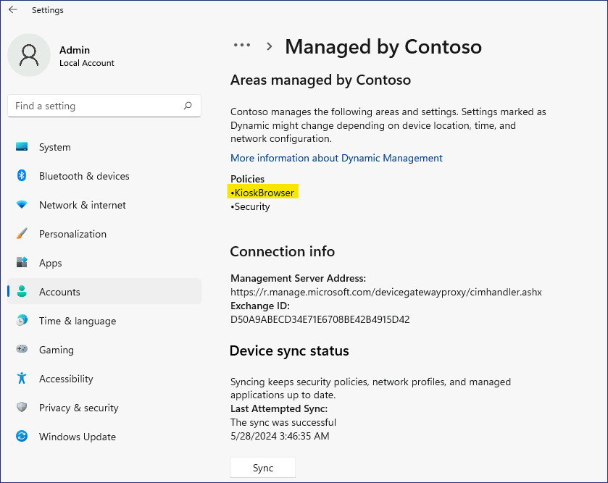
- SEA-WS2를 다시 시작합니다.

SEA-WS2가 자동으로 로그인하고 프로필을 생성합니다. 로그인이 완료되면 InPrivate 브라우징으로 구성된 Microsoft Edge가 표시됩니다. SEA-WS2가 자동으로 로그인되지 않으면 1~7단계를 반복하여 기기에서 정책이 새로 고쳐졌는지 확인하세요..

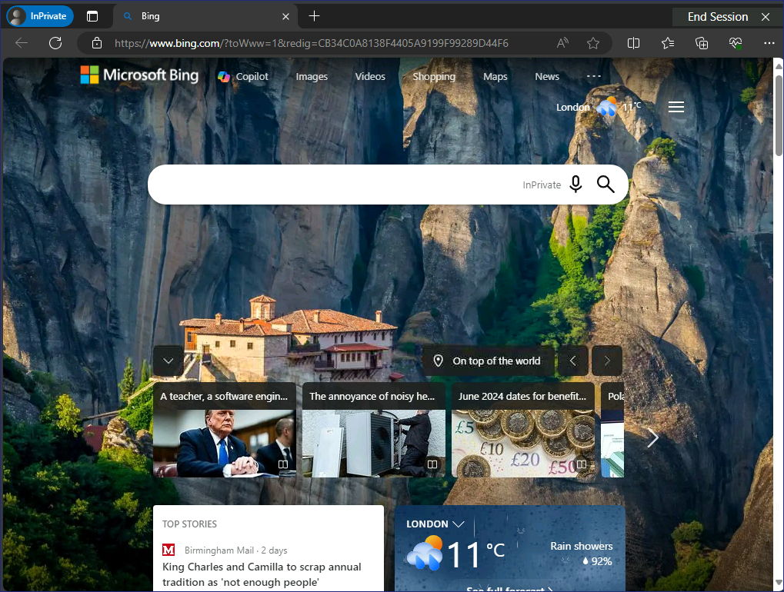

결과: 이 연습을 완료하면 Windows 11 장치를 단일 앱 키오스크로 구성하기 위한 구성 프로필을 성공적으로 만들고 할당하게 됩니다.

